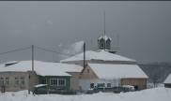
В Судиславской средней школе представителем Пожарной дружины района является 6А класс.
Пожарный отряд
в действии
15 февраля Пожарный отряд вместе со своими вожатыми совершил экскурсию в районную Пожарную часть. Мо
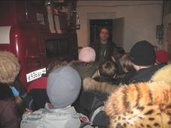
Экскурсию проводил Мошков Алексей Александрович.

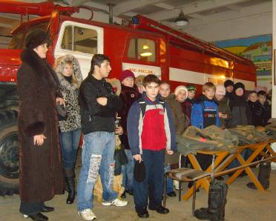

Нам показали всю автотехнику, которая используется в пожаротушении, лестницы, рукава, разного вида наконечники и конечно же специальные костюмы пожарных.
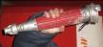


Оказывается:

Внутри этих баллонов не кислород, а сжатый воздух. Его хватает на 40 минут работы, но зато нет вреда для лёгких.
Все цистерны на 100% заполнены водой. Машины готовы к тушению пожара ВСЕГДА, но 1-й машины хватает всего на 20 минут работы, поэтому они часто встают около водоёмов, чтобы качать воду сразу из пруда, не прерываясь.
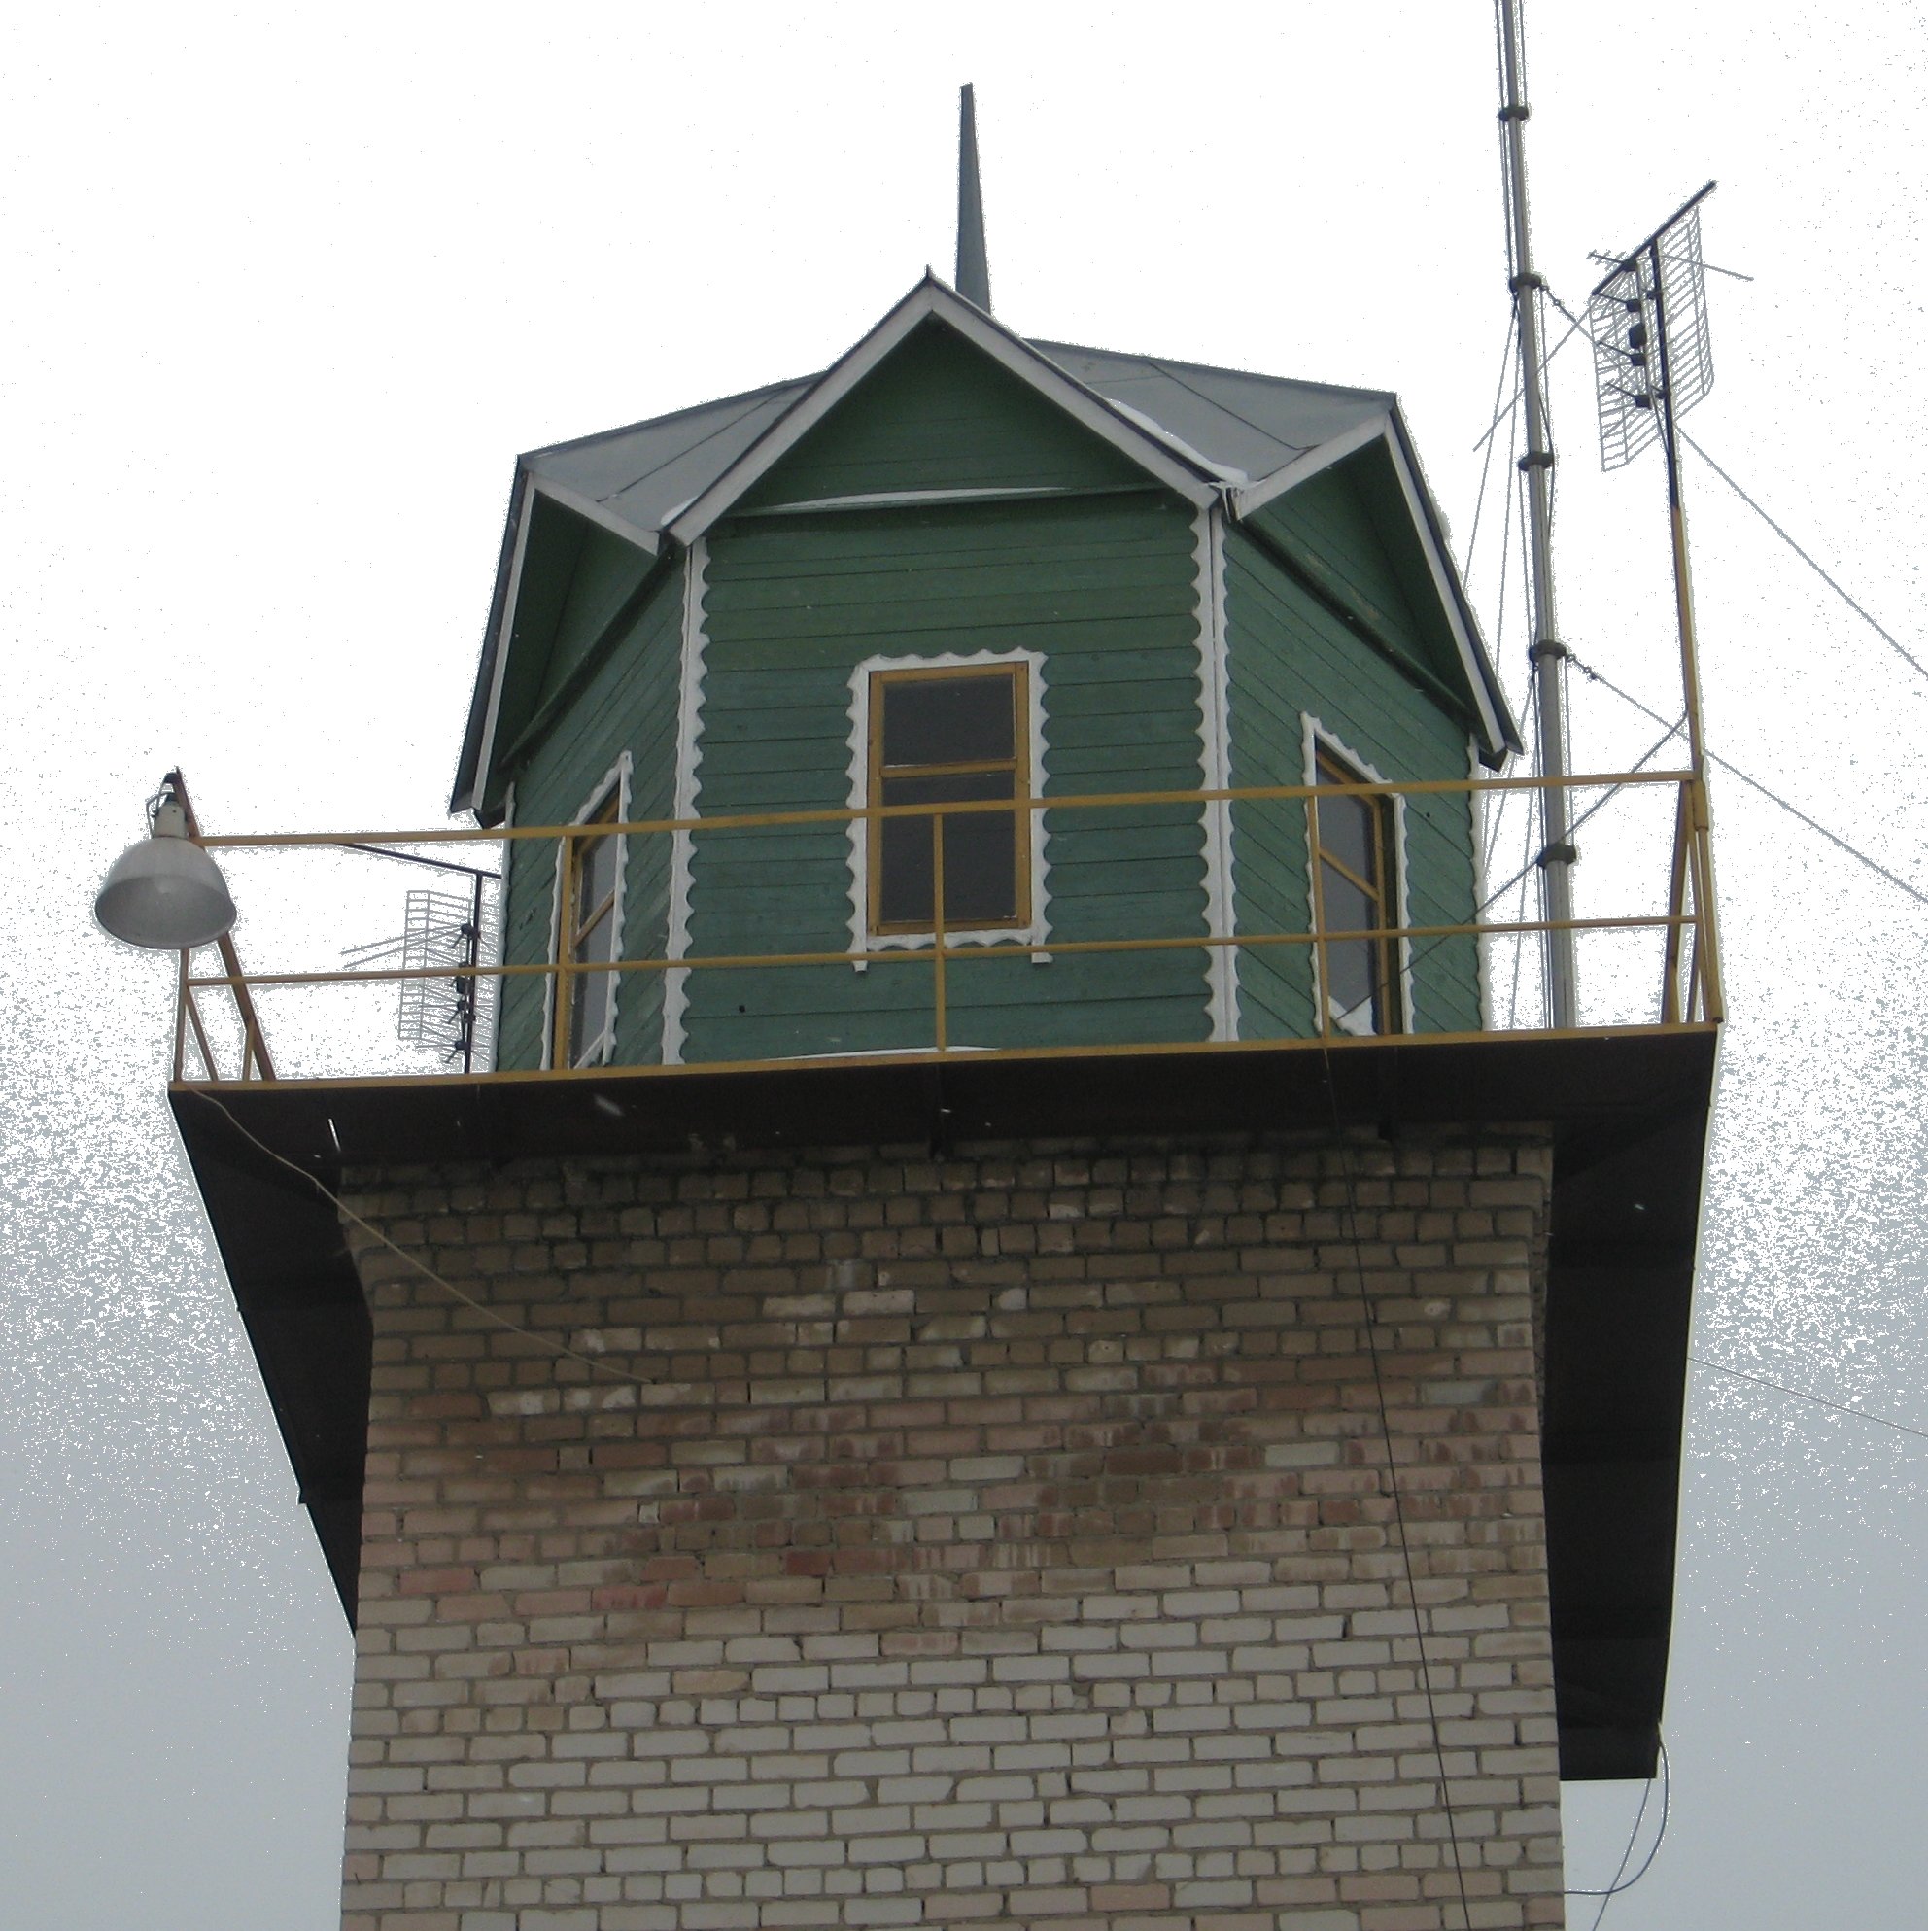
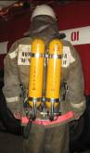
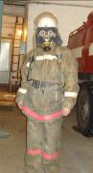
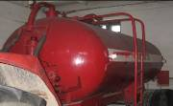

Пожарная каланча используется вовсе не для наблюдения за окрестностями,
а для СУШКИ пожарных рукавов.
Команда одевается в спецкостюмы за 20 секунд – это быстрее, чем в армии по тревоге.
Пожарные рукава можно соединить друг с другом так, что они протянутся на несколько сотен метров

